КОМИТЕТ  РЕСПУБЛИКИ ТАТАРСТАН  ПО ОХРАНЕ ОБЪЕКТОВ КУЛЬТУРНОГО НАСЛЕДИЯ |  | ТАТАРСТАН РЕСПУБЛИКАСЫНЫӉ МӘДӘНИ МИРАС ОБЪЕКТЛАРЫН САКЛАУ КОМИТЕТЫ

ПРИКАЗ БОЕРЫК
№
г. Казань

Об утверждении границ территории объекта культурного наследия регионального значения «Универмаг Стахеева», 1851 г., расположенного по адресу: Республика Татарстан, Елабужский муниципальный район, г. Елабуга, ул. Казанская, д. 36

В соответствии с Федеральным законом от 25 июня 2002 года № 73-ФЗ
«Об объектах культурного наследия (памятниках истории и культуры) народов Российской Федерации», Законом Республики Татарстан от 1 апреля 2005 года № 60-ЗРТ «Об объектах культурного наследия в Республике Татарстан»,
в целях сохранения и государственной охраны объектов культурного наследия регионального значения и их территорий, как объектов градостроительной деятельности особого регулирования, п р и к а з ы в а ю:
- Утвердить границы территории объекта культурного наследия регионального значения «Универмаг Стахеева», 1851 г., расположенного по адресу: Республика Татарстан, Елабужский муниципальный район, г. Елабуга, ул. Казанская, д. 36, согласно приложению к настоящему приказу.
2. Отделу учета объектов культурного наследия и градостроительной деятельности обеспечить внесение сведений о границах территории объекта культурного наследия регионального значения «Универмаг Стахеева», 1851 г., расположенного по адресу: Республика Татарстан, Елабужский муниципальный район, г. Елабуга, ул. Казанская, д. 36, в единый государственный реестр объектов культурного наследия (памятников истории и культуры) народов Российской Федерации и в Единый государственный реестр недвижимости.
3. Контроль за исполнением настоящего приказа оставляю за собой.

Председатель И.Н. Гущин

Приложение к приказу
Комитета Республики Татарстан по охране объектов культурного наследия
от ___________ 2023 № ______

Границы территории
объекта культурного наследия регионального значения
«Универмаг Стахеева», 1851 г., расположенного по адресу:
Республика Татарстан, Елабужский муниципальный район, г. Елабуга, ул. Казанская, д. 36

Карта (схема)
границ территории объекта культурного наследия регионального значения «Универмаг Стахеева», 1851 г., расположенного по адресу:
Республика Татарстан, Елабужский муниципальный район, г. Елабуга, ул. Казанская, д. 36

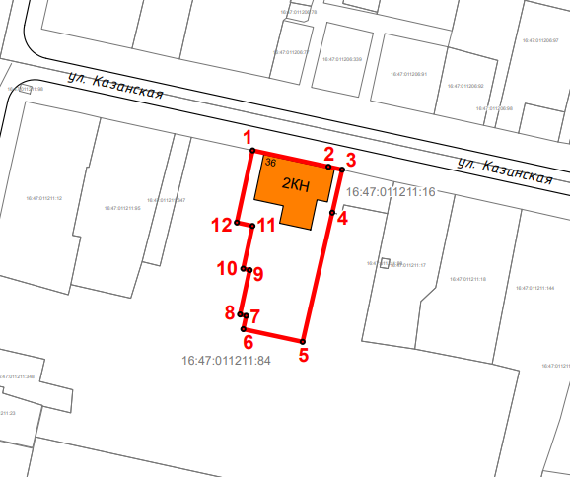
Масштаб 1:1000

Используемые условные знаки и обозначения:
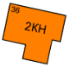 | - объект культурного наследия «Универмаг Стахеева», 1851 г.
 | - граница территории объекта культурного наследия
1 – 12 | - номер характерной точки границы территории объекта культурного наследия
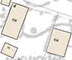 | - окружающая застройка
16:47:011211:84 | - кадастровый номер земельного участка
Картографическое описание
границ территории объекта культурного наследия регионального значения «Универмаг Стахеева», 1851 г., расположенного по адресу:
Республика Татарстан, Елабужский муниципальный район, г. Елабуга, ул. Казанская, д. 36

Границы территории объекта культурного наследия регионального значения «Универмаг Стахеева», 1851 г., расположенного по адресу: Республика Татарстан, Елабужский муниципальный район, г. Елабуга, ул. Казанская, д. 36, проходят:

Прохождение границ |  | Описание прохождения границ
от точки | до точки | Описание прохождения границ
1 | 3 | от точки 1, расположенной на красной линии  ул. Казанской, в юго-восточном направлении  на расстояние 26,01 метра до точки 3, расположенной на северо-западной границе земельного участка  с кадастровым номером 16:47:011211:16
3 | 5 | от точки 3 в юго-западном направлении на расстояние 49,95 метра до точки 5, расположенной  на внутриквартальной территории
5 | 6 | от точки 5 в северо-западном направлении  на расстояние 17.34 метра, до точки 6, расположенной на внутриквартальной территории
6 | 1 | от точки 6 в северо-западном направлении,  вдоль восточной границы объектов капитального строительства, расположенных западнее объекта культурного наследия, на расстояние 49,23 метра  до точки 1

Таблица характерных (поворотных) точек
границ территории объекта культурного наследия регионального значения «Универмаг Стахеева», 1851 г., расположенного по адресу:
Республика Татарстан, Елабужский муниципальный район, г. Елабуга, ул. Казанская, д. 36

№ | Координаты характерных (поворотных) точек  в местной системе координат (МСК-16)
№ | X | Y
1 | 472046.27 | 2301725.07
2 | 472041.59 | 2301746.77
3 | 472040.76 | 2301750.67
4 | 472028.48 | 2301747.85
5 | 471991.55 | 2301739.37
6 | 471995.18 | 2301722.41
7 | 471998.99 | 2301723.24
8 | 471999.38 | 2301721.48
9 | 472012.06 | 2301724.24
10 | 472012.46 | 2301722.39
11 | 472024.67 | 2301725.05
12 | 472025.65 | 2301720.57
1 | 472046.27 | 2301725.07

